Министерство Путей сообщения
Российской Федерации
Дальневосточный государственный университет путей сообщения

Кафедра: "Здания и сооружения"

"Жилое здание на 8 квартир в городе Райчихинске"
КП 270102.65.05.01.ПЗ

Выполнил: Казанцев Р. А.
Проверил: Муха П. В.

г. Хабаровск
2010г.

Содержание

1. Эскизное проектирование
1.1 Технико-экономические характеристики района строительства
1.2 Природно-климатические характеристики района строительства
1.3 Функциональная схема проектируемого здания
1.4 Требования, предъявляемые к зданию
1.4.1 Эксплуатационные требования
1.4.2 Санитарно-гигиенические требования
1.4.3 Противопожарные требования и требования долговечности
1.5 Определение состава помещения
1.5.1 Определение состава помещений здания квартирного типа
1.6 Выбор вариантов конструктивной схемы здания и требования ЕМС
1.7 Составление вариантов объёмно-планировочного решения
1.7.1 Составление эскиза плана
1.7.2 Составление эскиза разреза
1.7.3 Составление эскиза фасада
2. Обоснование конструктивных элементов здания
2.1 Фундаменты
2.2 Стены
2.2.1 Теплотехнический расчёт наружных стен
2.2.2 Расчёт теплоустойчивости ограждений
2.2.3 Расчёт сопротивления воздухопроницанию стены
2.2.4 Конструкция узлов стен
2.3 Перегородки
2.3.1 Расчёт звукопроницаемости перегородки
2.4 Перекрытия междуэтажные и чердачные
2.4.1 Теплотехнический расчёт чердачного перекрытия
2.4.2 Проверка сопротивления паропроницанию чердачного перекрытия
2.5 Полы
2.5.1 Проверка полов на теплоусвоение
2.6 Окна
2.7 Двери
2.8 Лестницы
2.9 Крыша
2.9.1 Кровля
2.9.2 Система водоотвода
2.9.3 Стропила
2.10 Отделка интерьеров помещений
2.11 Отделка фасадов
2.12 Технико-экономические показатели планировки проектируемого здания
Литература

1. Эскизное проектирование

1.1 Технико-экономическая характеристика района строительства

Город Райчихинск расположен в Амурской области и является центром угольной промышленности Амурской области. Райчихинский угольный бассейн является одним из мощных на Дальнем востоке. Это послужило быстрому развитию города. Сейчас наряду с добычей угля в Райчихинске производится продукция различной промышленности. Здесь имеются заводы: стекольный, кирпичный, завод по изготовлению санитарно-технического оборудования. Имеется завод железобетонных изделий, завод по ремонту тракторов и строительных машин.

1.2 Природно-климатические характеристики района строительства

Климатические условия района строительства

Средняя скорость ветра, м/с в январе по направлению румбов:
Роза ветров:

С 23/4,7
СВ 8/1,9
В 2/1,3
ЮВ 2/1,2
Ю 7/2,5
ЮЗ 8/1,9
З 12/2,2
СЗ 38/3,8 СНиП 2.01.01-82
Нормативная глубина промерзания грунта под оголённой поверхностью, м 3,11

Наименование характеристики | Характеристика | Источник
1. Наличие вечномёрзлого грунта | 0,7(70) | СНиП 2.01.01-82
2. Вес снегового покрова кПа (кг/м3) |  | СНиП 2.01.07-85
3. Средняя температура наружного воздуха, оС  Упругость водяных паров наружного воздуха, гПа | Январь -24,3/0,6  Февраль -18,2/0,7  Март -9,4/1,5  Апрель +2,6/2,9  Май +10,9/5,2  Июнь +17,8/10,2  Июль +21,4/13,9  Август +19,1/12,6  Сентябрь +12,2/4,3  Октябрь +2,1/9,5  Ноябрь -11,5/1,5  Декабрь -12,9/0,7 | СНиП 2.01.01-82  Табл. 4
4. Сейсмичность района, баллы | 6 | СНиП II-7-81
5. продолжительность периода со среднесуточной температурой воздуха ниже 0 оС, сут | 170 | СНиП 2.01.01-82
6. Продолжительность периода со среднесуточной температурой воздуха tH<8 oC, сут | 217 | СНиП 2.01.01-82
7. Средняя температура периода со среднесуточной температурой воздуха tH<8 oC, сут | -12,0 | СНиП 2.01.01-82

1.2 Функциональная схема проектируемого здания

Важнейшие требования к проектированию жилищ - обеспечение правильного соотношения площадей жилых и подсобных помещений и рациональное взаимное расположение помещений в соответствии с их функциональным назначением и взаимосвязью. Квартира, представляющая собой сгруппированные в определённом порядке помещения, предназначенные для проживания в них одной семьи, состоит из жилых комнат, кухни, передней, ванны, уборной, встроенного шкафа или кладовой.
Для жилого дома квартирного типа главными помещениями в квартире являются жилые комнаты, где члены семьи проводят часы досуга, отдыхают. Приготовление пищи осуществляется на кухне, она должна быть связана с жилыми комнатами непосредственно или через коридоры. Санузел и ванная неотъемлемыми помещениями квартиры. Они должны быть удобно связаны с жилыми комнатами. Основным связующим элементом квартиры является прихожая.

Рис.1.1 Функциональная схема для 2-х комнатной квартиры.

Рис.1.2 Функциональная схема для 3-х комнатной квартиры.

1.4 Требования, предъявляемые к зданию

1.4.1 Санитарно-гигиенические требования

Внутренняя среда жилища тесно связана с внешней окружающей средой, в связи, с чем санитарно-гигиенические требования к жилищам находятся в прямой зависимости от природно-климатических и других местных условий. Санитарно-гигиенические требования являются очень важным фактором, способствующим созданию нормальных условий жизни человека, которые заключаются в применении современных видов инженерного и санитарно-технического оборудования жилища (холодное и горячее водоснабжение, канализация, отопление; вентиляция, газ, электричество, радио, телефон, телевидение); создании необходимых условий для приготовления пищи; осуществлении ряда бытовых процессов неизбежных в жизни человека

Таблица 1.2-Санитарно-гигиенические требования
Наименование требований | Принятые характеристики |  | Источник характеристики
1. Расчетная температура воздуха внутри помещения и кратность воздухообмена для основных помещений | Температура, ^{о}С | Кратность, м³/ч | СНиП 2.08.01-89* Жилые здания, прил. 4
1.1 Жилые комнаты | 20 | 3 на 1 м²
1.2 Кухня | 18 | не менее 60
1.3 Ванная | 25 | 25
1.4 Уборная | 18 | 25
2. Влажностный режим помещений | От 50 до 60% |  | СНиП II-3-79* Строительная теплотехника, табл. 1
3. Требования к естественной освещённости помещений, предельные длины коридоров | Жилые комнаты. Окна S₀:S_{п}=1:5,5  Предельные длины коридоров: при освещён- ности коридора с одного конца-24 м, с 2-х концов-48 м. При освещении с торцов и при наличии светового кармана длина коридора не более 30 м до светового кармана |  | СНиП 2.08.01-89* Жилые здания п. 1.3
Наименование требований | Принятые характеристики |  | Источник характеристики
4. Возможная ориентация здания по странам света в зависимости от планировочной структуры здания и требования инсоляции помещений  с  з в  ю | Продолжительность инсоляции в одно-, двух-, трёхкомнатных квартирах не менее чем в 1^{ой} комнате,  в 4-х, 5-и, 6-и комнатных не менее чем в 2-х комнатах.  Меридиональный вариант посадки.  Схема с неограниченной ориентацией.  Ю  В  С  З  Сектор А |  | СНиП 2.08.01-89* Жилые здания, п. 1.2, п. 1.5
5. Глубина, ширина помещений, их соотношение, высота помещений, высота этажа | Предельная глубина: 6 м; Минималь- ная ширина: 2,3 м; Предельное соотношение глубины к ширине 2:1; Высота помещения: 2,5 м; Высота этажа: 2,80 м |  | СНиП 2.08.01-89* Жилые здания, п. 1.1
6. Требования к пространст-венному размещению жилых помещений по этажам | Размещение жилых помещений в подвальных и цокольных этажах жилых зданий не допускается. |  | СНиП 2.08.01-89* Жилые здания, п. 1.43
7. Нормы допустимого шума в основных помещениях и требования к J_{в} и J_{у} (индекс звукоизоля ции) перегородок, стен, перекрытий, дБ |  | J_{в} | J_{у} | СНиП II-12-77 Защита от шума, табл. 7
 | Перегородки | 50 | -
 | Перекрытия  Стены | 41 | 75
8. Санитарно-технические устройства | Водоснабжение холодное: от городских сетей.  Водоснабжение горячее: от тепловых сетей. Отопление – центральное  Оборудование кухонь - печь газовая  Водоснабжение холодное - от городских сетей  Водоснабжение горячее – от тепловых сетей  Канализация – сливная  Вентиляция – вытяжная с естественным побуждением | по заданию

1.4.2 Противопожарные требования и долговечность здания
Противопожарные требования ко всем видам зданий, в том числе и к жилым, зависят от степени их огнестойкости, а также от этажности и общих размеров. Безопасность эвакуации людей из здания достигают путём ограждения эвакуационных путей (лестницы, лестничные клетки, общие коридоры, вестибюли) конструкциями из несгораемых материалов.
Долговечность конструкции определяет срок их службы без потери эксплуатационных качеств. Она обеспечивается применением материалов, обладающих необходимой устойчивостью к различным видам воздействия. Долговечность определяется в зависимости от установленного для данного здания класса капитальности.

Таблица 1.3-Классификация жилых зданий
Класс капитальности зданий | Этажность | Степень огнестойкости | Степень долговечности
II | до2 | не ниже II | не ниже II

Степень огнестойкости - противопожарная характеристика здания в целом, которая определяется противопожарными характеристиками отдельных элементов.

Таблица 1.4-Класс конструктивной опасности
Степень огнестойкости здания | Класс конструктивной пожарной опасности здания | Наибольшая допустимая высота здания, м | Наибольшая допустимая площадь этажа пожарного отсека, м²
II | C1 | 28 | 2200

Таблица 1.5 -Пожарно-технические характеристики здания
Степень огнестойкости здания | Предел огнестойкости строительных конструкций не менее  требуемое/фактическое
Степень огнестойкости здания | Наружные стены | Перекрытия междуэтажные, чердачные | Лестничные клетки
Степень огнестойкости здания | Наружные стены | Перекрытия междуэтажные, чердачные | Внутренние стены | Марши и пло-щадки лестниц
II | REI5/R530 | REI45/R180 | REI90/R60 | RE45/R60
Класс конструкций по пожарной опасности зданий | Класс пожарной опасности строительных конструкций не ниже
Класс конструкций по пожарной опасности зданий | Стены наружные с внешней стороны | Стены перегородки и перекрытия | Стены лестнич- ных клеток и противопожарные перегородки | Марши и площадки лестниц
C1 | K2 | K1 | K0 | K0
Класс функциональной пожарной опасности Ф 1.3-многоквартирные жилые дома
Примечание. R-потеря несущей способности; E-потеря целостности; I-потеря теплоизолирующей способности; К0-не пожароопасные строительные конструкции; K1-малопожароопасные строительные конструкции; К2- умеренно пожароопасные строительные конструкции; К3- пожароопасные строительные конструкции.

1.5 Определение состава помещений и баланса площадей

1.5.1 Определение состава помещений зданий квартирного типа
Таблица 1.6-Состав и размер помещений квартир
Наименование | Ед. изм. |  |  | Показатель
Наименование |  |  |  | по СНиП | фактически
1. 3-ех комнатная квартира
Площадь квартиры типа1  Площадь общей комнаты  Площадь 1-й спальни  2-й спальни  Площадь кухни  Совмещенный санузел  Ширина передней  Ширина коридоров, проходов в жилые комнаты  Внутриквартирные проходы | м²  м²  м²  м²  м²  м  м  м  м  м |  | 65  ≥16  ≥8  ≥8  ≥8  ≥3  ≥1,10  ≥1,40  ≥0,80  ≥0,80 |  | 72.6  15,68  14,58  14,58  9,45  3,9  1,10  1,60  0,80  0,80
2. 2-ух комнатная квартира
Площадь квартиры типа2  Площадь общей комнаты  Площадь 1-й спальни  Площадь кухни  Совмещенный санузел  Ширина передней  Ширина коридоров, проходов в жилые комнаты  Внутриквартирные проходы  Ширина дверей |  | м²  м²  м²  м²  м²  м  м  м  м |  | 53  14  8  8  1,10  1,10  0,80  0,70 | 58,24  14,58  14,58  10,08  4,5  1,10  1,6  0,80  0,70

1.6 Выбор конструктивной схемы здания и требования ЕМС

После определения состава помещений здания приступают к размещению их на плане с обеспечением необходимой функциональной связи, взаимного расположения, стремясь использовать минимальные размеры коридоров, проходов, дверных проёмов с тем, чтобы иметь минимальные площади коммуникационных помещений

Рисунок 1.3 Конструктивная схема здания

1.7 Решение лестничной клетки

Двухмаршевая лестничная клетка с одинаковым количеством ступеней в маршах и устройством на входе цокольного марша. На рис 1.3приведена конструктивная схема здания с продольными несущими стенами. Для расчета принята: двухмаршевая лестничная клетка с одинаковым количеством ступеней в маршах и устройством на входе цокольного (пригласительного) марша в 3-6 ступеней (90см).

L_{лк} = В_{лк} + l_{лк} + В_{пп}

в_{м} – ширина марша, установленная нормами;
в_{эп} – ширина этажной площадки;
в_{пл} – ширина промежуточной площадки;
l_{м} – максимальная проекция марша (заложение).
Н = 2800 мм, в_{м} = 1050 мм, уклон i ≤ 1:2 высота ступени h_{с}=150 мм, ширина проступи в_{с} = 300 мм.

В_{лк} = 1050×2+300 = 2400 мм.

Количество ступеней в марше n_{с}:

h_{м} – высота марша; Н_{эт} – высота этажа.
Количество поступей равно: n_{с} –1=9 –1=8 шт.
Заложение l_{м} = (n – 1)в_{с}=8⋅300=2400 мм.
ширина площадки в_{пп}=1600 мм,
длина лестничной клетки: L_{лк}=2×1600+2400=5600 мм.

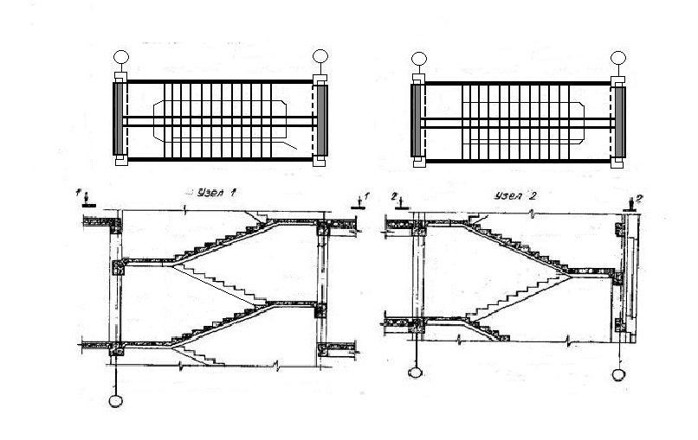
Рисунок 1.4 Схема лестниц.

1.7.1 Составление эскиза плана этажей
При назначении размеров помещений в плане следует учесть толщину межкомнатных перегородок (80-100мм), межквартирных (160-200мм). Толщина наружных стен при принятой системе привязки к осям не влияет на выбор размеров помещений. За основу привязки принята половина толщины внутренней несущей стены кратная модулю. Толщину стен лестничной клетки принимают равной 400мм.

1.7.2 Составление эскиза разреза
Одновременно с решением плана разрабатывается эскиз разреза, на котором в принципе решается размещение элементов здания по вертикали, половина разреза строится по жилой части здания, а вторая по лестничной клетке. Это позволяет увязать отметки полов этажей с выходом на улицу. На разрезе устанавливается принципиальная конструкция фундамента. Глубина заложения фундамента в соответствии с глубиной промерзания.
1.7.3 Составление эскиза фасада
Одновременно с эскизом плана и разреза решается эскиз фасада.
Фасад должен решаться с учётом приёмов архитектурной композиции.

2. Обоснование выбора конструктивных элементов здания

2.1 Фундаменты

Фундамент – это часть здания, расположенная ниже отметки дневной поверхности грунта. Его назначение – передать все нагрузки от здания на грунт основания. Фундаменты должны быть морозостойкими, сопротивляемыми воздействию грунтовых и агрессивных вод, экономичными и индустриальными.

2.1.1 Характеристика фундамента по заданию
Монолитный плитный

2.1.2 Расчёт глубины заложения фундамента
Глубина заложения фундамента под наружные стены зависит от глубины промерзания грунта:

Н_{Н.Ф}=m_{t}.Н_{пр.гр},

где m_{t} - коэффициент влияния теплового режима здания, m_{t}=0,8;
Н_{пр.гр}- глубина промерзания грунта, м.
В г. Райчихинске Н_{Н.Ф}= 0,6.3,11 = 1,86 м.Глубина заложения фундамента под внутренние стены принимается конструктивно, >0,5 м.

2.1.3 Конструктивное решение фундамента
Принципиальная конструкция фундамента приведена на рис. 2.1

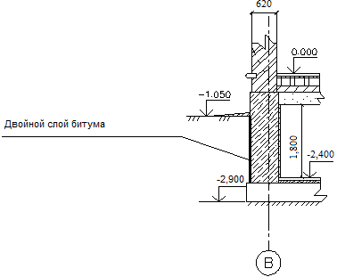

Рисунок 2.1– Цоколь, с выступом в здании с подвалом.

2.2 Стены

Стены здания выполняют несущие и ограждающие функции. Они должны быть прочными, устойчивыми, обладать достаточными теплозащитными и звукоизоляционными свойствами, быть долговечными и безопасными в пожарном отношении.
1,3-Кирпичная кладка
2- Минераловатная плита
4-Штукатурка(цементно-песчаный раствор)

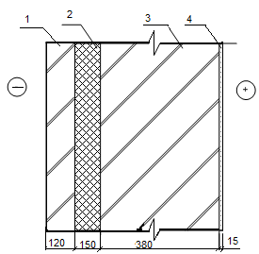
Рисунок 2.2 Расчет конструкции стены.

Таблица 2,1 Характеристика стен по заданию.
Наименование материала | Толщина слоя, м | Объёмная масса, λкг/м³ | Коэффициенты
Наименование материала | Толщина слоя, м | Объёмная масса, λкг/м³ | λ Вт/м ⁰С | S Вт/м ⁰С | Μ Мг /м ч Па
Штукатурка (цементно-песчаный раствор) | 0,015 | 800 | 0,93 | 11,09 | 0,09
Кирпичная кладка | 0,5 | 1200 | 0,52 | 6,16 | 0,17
Минераловатная плита | 0,15 | 200 | 0,07 | 1,01 | 0,45

2.2.1 Определение толщины утеплителя наружной стены из условия теплопередачи
Цель расчёта: определение толщины утеплителя из условия теплопередачи.
Ограждающие конструкции зданий по своим теплотехническим качествам должны обеспечивать в помещениях необходимый температурно-влажностный режим и ограничивать теплопотери зданий в отопительный период года. Для этого сопротивление ограждения теплопередаче R₀ должно быть не менее R₀^{тр}, (R₀> R₀^{тр}), определяется по двум условиям.
1. Из санитарно гигиенических условий:

R₀^{тр}=n(t_{В} – t_{Н})/Δt^{Н.}α_{В},

где n – коэффициент, принимаемый в зависимости от положения наружной поверхности ограждающих конструкций по отношению к наружному воздуху (для наружных стен n=1).
Δt^{Н} = нормативный температурный перепад между температурой внутреннего воздуха и температурой внутренней поверхности ограждающей конструкции (для наружных стен жилых зданий Δt^{Н} =4 ⁰С).
α_{В} – коэффициент теплопередачи внутренней поверхности ограждающей конструкции (для стен α_{В}=8,7 Вт/м² ⁰С)
t_{В} – расчётная температура внутреннего воздуха.
t_{Н} – Расчётная зимняя температура наружного воздуха, равная средней температуре наиболее холодной пятидневки обеспеченностью 0,92.
R₀^{тр}=1(20-(-35))/4.8,7=1,58 м^{2 .} ⁰С/Вт
2. Условия энергосбережения:

R₀^{тр}=f(ГСОП);
ГСОП=(t_{В} – t_{ОТ.ПЕР.}) z_{ОТ.ПЕР.} ,

где ГСОП – градусо-сутки отопительного периода, t_{ОТ.ПЕР.}, z_{ОТ.ПЕР.} – средняя температура и продолжительность периода со среднесуточной температурой воздуха для Райчихинска ниже или равной 8 ⁰С (см. табл. 1.1) t_{ОТ.ПЕР}=-12,0 ⁰С, z_{ОТ.ПЕР}=217 суток,
ГСОП=(24-(-12,0)).217=7812
По таблице 1б СНиП II-3-79* интерполяцией определяем R₀^{тр}=3,37 м^{2 . 0}С/Вт
Из двух значений R₀^{тр} принимаем наибольшее и составляем уравнение R₀=R_{max}^{тр}:

Ρ₀=1/α_{В} + 1/α_{Н} + ∑δ_{ι}/λ_{ι} + ξ/λ_{ξ}=Ρ_{μαξ}^{тр},

где α_{Н} – коэффициент теплопередачи (для зимних условий) наружной поверхности ограждающей конструкции (для наружных стен α_{Н}=23 Вт/м² ⁰С)
1/8,7+ 1/23+0,015/0,93+0,5/0,52+х/0,07=3,37
Х=(3,37-(1/8,7+1/23+0,15/0,93+0,5/0,52)).0,07=0,15м.
Вывод: по результатам теплотехнического расчёта толщину утеплителя наружной стены принимаем равной 15 см.

2.2.2 Расчёт сопротивления воздухопроницанию ограждающих конструкций
Инфильтрация – процесс фильтрации воздуха через ограждающие конструкции. Сопротивление ограждающей конструкции на инфильтрацию R_{и} [м^{2.}ч.Па/кг]

Ρ_{и} >Ρ_{и}^{тр},
Ρ_{и}^{тр}=ΔΠ/Γ_{н} ,

где ΔΠ – перепад давления [Па] по обе стороны ограждения:

ΔΠ=ΔΠ_{τ} + ΔΠ_{ϖ} ,

где ΔΠ_{τ} – температурный напор,
ΔΠ_{ϖ} – ветровой напор;
ΔΠ_{τ} = 0,55Н(γ_{н} − γ_{в});
ΔΠ_{ϖ}=0,03γ_{н}ς² ,
где Н – высота здания, м;
γ_{н}, γ_{в} удельные веса соответственно наружного и внутреннего воздуха, Н/м³, определяемые по формуле: γ_{н(в)}=3463/(273+t_{н(в)}),
где t_{н(в)} – температура воздуха (наружного, внутреннего) для определения удельного веса воздуха(наружного, внутреннего),
G_{н}=0,5 кг/м^{2.}ч – нормативный расход воздуха,
V – расчётная скорость воздуха(ветра)(табл. 1.1).
V=3,4 м/с, t_{В}=20 ⁰С, t_{Н}= -35 ⁰С, V=4,7 м/с, Н=6,15 м
γ_{в}=3463/(273+20)=11,82 Н/м³, γ_{н}=3463/(273−35)=14,55 Н/м³
ΔΠ=0,55.6,15(14,55-11,82)+0,03.14,49.3,4²=14,26 Па
R_{и}^{тр}=14,26/0,5=28,52 м^{2.}ч.Па/кг
Сопротивление воздухопроницанию многослойной ограждающей конструкции R_{и}, м^{2.}ч.Па/кг, определяют по формуле:

R_{и}=R_{и1} + R_{и2} + R_{и3} + R_{и3,} где
R_{и1} (штукатурка известково-песчанная) =142 м^{2.}ч.Па/кг
R_{и2} (кирпичная кладка) =9 м^{2.}ч.Па/кг
R_{и3} (минероловатая вата) =79 м^{2.}ч.Па/кг
R_{и4} (штукатурка цементно-песчанная) =373 м^{2.}ч.Па/кг
R_{и}=142+9+79+373=603 м^{2.}ч.Па/кг
R_{и}>R_{и}^{тр}

Вывод: принятая конструкция стенового ограждения удовлетворяет условиям инфильтрации.

2.2.3 Конструкция узлов стен
Цоколь - нижняя наиболее напряженная часть стен., приведен в параграфе 2.1.3 Карниз – венчающая часть стены, предназначенная для устройства ограждения крыши, приведен на рисунке 2.2

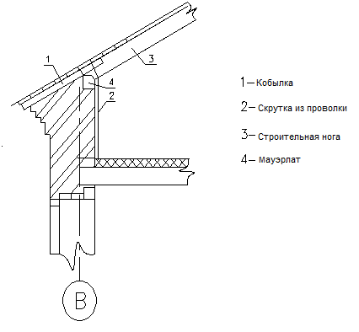
Рисунок 2.2 – Каменный карниз

2.3 Перегородки

Характеристика перегородок по заданию: кирпичные
Перегородки – внутренние ограждающие конструкции, разделяющие одно помещение от другого. По назначению перегородки в жилых зданиях подразделяются на межквартирные, межкомнатные и для санитарных узлов.

2.3.1 Расчёт звукоизоляции перегородок
Расчёт звукоизоляции перегородок (ограждения) от воздушного шума сводится к сравнению его звукоизолирующей способности по отношению к звукоизоляции условного ограждения. требуется, чтобы для принимаемой конструкции удовлетворялось условие: J_{в}>J_{в}^{н} где
J_{в}^{н} – нормальный индекс звукоизоляции от воздушного шума (дБ);
J_{в} - фактический индекс звукоизоляции от воздушного шума (дБ).

ϑ_{в}=ϑ_{в}^{н} +− Δ
ϑ_{в}^{н} =50 дБ; Δ=2 дБ (СНиП ΙΙ−12−77, табл. 7);
ϑ_{в}=23λγ μ_{э} – 10 дБ, при μ>200 кг/м²
ϑ_{в}=13λγ μ_{э} + 13 дБ, при m<200 кг/м² ,

где m_{э} – эквивалентная поверхностная плотность.

m_{э}=Km,

где К – коэффициент (для сплошной ограждающей конструкции плотностью > 1800 кг/м³ , К=1); при плотности 1200-1300 кг/м³ , К=1,25;
m – поверхностная плотность, кг/м²

μ_{э}=δ.γ,

где δ − толщина конструкции, м;
γ − объёмный вес, кг/м³.
γ(известково−песчанная штукатурка)=1700 кг/м³
δ=0,06 м (2 слоя);
γ(кирпичные)=1600 кг/м³;
δ=0,12 м (0,5 кирпича);
μ = 0,06 . 1700 + 1600 . 0,12 = 102+208=310 кг/м³ >200 кг/м³
μ_{э}= 310 . 1,15=357 кг/м³
ϑ_{в}=23 λγ μ_{э} − 10 дБ = 23 λγ 357 − 10 дБ = 48,7 дБ
В результате вычислений я выяснил, что получившиеся результаты соответствуют условию ϑ_{в}=ϑ_{в}^{н} +− Δ следовательно, принимаются кирпичные перегородки толщиной δ=0,13 м (0,5 кирпича). Требования СНиП 23−03−2003.

Рисунок 2.3- Кирпичная стена

2.4 Междуэтажные и чердачные перекрытия

Перекрытия состоят из несущей части, передающей нагрузку на стену, и ограждающей, в состав которой входят полы и потолки.
Конструкция перекрытий по заданию: сборные железобетонные, марка указана в таблице 2.2

Таблица 2.2 – Спецификация элементов перекрытия
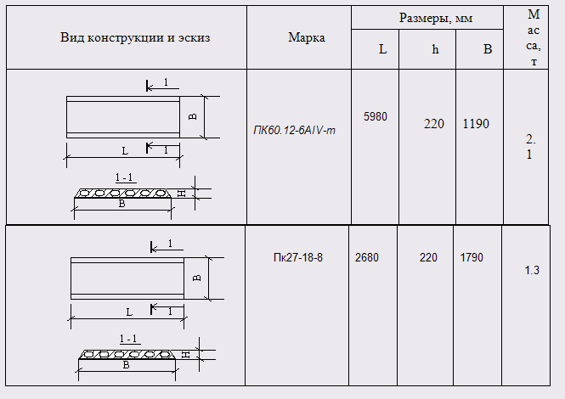

Таблица 2.3 Подбор плит перекрытий
Вид нагрузки | Нормативное значение кг/м² | У_{р} | Расчетные значения  кг/м²
Полезная нагрузка от веса людей и мебели | 150 | 1,3 | 195
Вес от конструкции пола | 70 | 1,1 | 77
Приведенный вес перегородок | 250 | 1,1 | 275
Итого |  |  | 547

По несущей способности подбираем марку Пк60.12-6А1V-т

Таблица2.4 Чердачное перекрытие
Вид нагрузки | Нормативное значение кг/м² | У_{р} | Расчетные значения  кг/м²
Полезная нагрузка от веса людей | 70 | 1,3 | 91
Вес от цементно-песчаной стяжки | 60 | 1,1 | 66
Приведенный вес чердачного утеплителя | 90 | 1,1 | 99
Итого |  |  | 256

По несущей способности подбираем марку ПК 27.28-8

2.4.1 Теплотехнический расчет чердачного перекрытия

1 – стяжка из цементно – песчаного раствора; 2 – утеплитель из минераловатных плит; 3 – пароизоляция; 4 – железобетонная плита; 5 – отделочный слой из известково – песчаного раствора.
Рисунок 2.5 – Расчетная схема чердачного перекрытия

Таблица 2.5 – Характеристики элементов чердачного перекрытия

ГСПО=(t_{в} – t_{от.пер}) z_{от.пер}- [см. п.2.2.1]
ГСПО= 7812 (^{о}С сутки)

Из двух значений R₀^{тр} принимается к расчету большее и составляется уравнение R₀=R₀^{тр}_{(max)}

R₀^{тр}= 5,41
,

где - коэффициент наружной поверхности ограждения.
=23 Вт/м^{2о}С-табличная величина [3, табл.6]
- толщина слоя ограждения, м.
(Вт/м^{о}С)- коэффициент теплопроводности материала. Принимается по источнику [3,прил.3*].

откуда определяется толщина утепляющего слоя:
R_{о}R_{о}^{тр} – основное условие проверки качества тепло- технических условий.

2.4.2 Проверка чердачного перекрытия на сопротивление паропроницанию
Цель расчёта: определение необходимости устройства пароизоляция в конструкции перекрытия.
Удовлетворение условию: R_{п}^{ф}>R_{п}^{тр},
где Ρ_{п}^{ф} – фактическое сопротивление паропроницанию.
Ρ_{п}^{ф} = ∑δ_{ι}/μ_{ι} ,
где δ_{ι} – толщина слоя,
μ_{ι} – коэффициент паропроницаемости (прил. 3 СниП II-3-79*)

Табл. 2.6 – Характеристика элементов чердачного перекрытия
Материал | δ, м | μ, м
Железобетонная многопустотная плита | 0,12 | 0,03
Минераловатые плиты | 0,36 | 0,45

R_{п}^{ф} = 0,12/0,03 + 0,36/0,45=4,8 м^{2.}ч.Па/мг
R_{п}^{тр} =0,0012(е_{в} – е_{но}),
где е_{в} – упругость водяного пара внутреннего воздуха, Па; е_{но} – упругость водяного пара наружного воздуха за период со среднемесячными отрицательными температурами, Па (табл. 1.1).
е_{в} = Е_{в}.ϕ_{в}.1/100.133,33
е_{но}= ∑е_{ι}/ι .10² ,
где ∑е_{ι} − упругость водяного пара наружного воздуха месяцев с отрицательными среднемесячными температурами (табл. 1.1), ι − количество месяцев с отрицательными среднемесячными температурами (табл. 1.1), Е_{в−} минимальная упругость водяного пара для температуры внутреннего воздуха, ϕ_{в} = 60, Е_{в} =17,54 мм рт. ст. (t_{В} =20 ⁰С), е_{в} = 17,54.60.1/100.133,33=1403 Па, е_{но}= (0,8+1,1+2,2+2,0+0,9)/5=1,4.10² =140 Па, R_{п}^{тр} =0,0012(1403-140)=1,5156 м^{2.}ч.Па/мг, R_{п}^{ф} >R_{п}^{тр}

2.5Полы

К полам предъявляются следующие требования: прочность, жесткость, истираемость, санитарно-гигиенические требования, звукоизоляции, теплоусвоения.

Таблица 2.7 – Экспликация полов
Тип полов | Наименование помещений | Схематический чертёж | Материал слоёв полов
1 | Жилые комнаты 2-ого этажа | 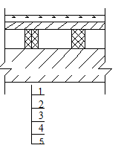 | 1.Паркет  2.Пергамаент  3.Доска, 30  4. Лаги 60х60  5. Ж/б плита перекрытия 220
2 | Жилые комнаты 1-ого этажа | 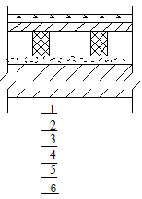 | 1.Паркет  2.Пергамаент  3.Доска, 30  4. Лаги 60х60  5.Руберойд  6. Ж/б плита перекрытия 220
3 | Туалет, ванная |  | - Керамическая  плитка, 10  - Стяжка из цеме-  нтно-керамзито-  вого раствора, 85  - Рубероид на  битумной мастике  5. Ж/б плита  перекрытия, 220
4 | Кухня |  | 1. Теплоизоляционный линолеум, 4  2.Стяжка из цементнокерамзитового раствора, 35  3. Ж/б плита  перекрытия, 220

2.6 Окна

Основные светопрозрачные ограждения жилых зданий – окна. Кроме освещения помещений окна предназначены для их вентиляции и инсоляции, а также для зрительной связи с внешней средой. Окна должны изолировать помещения от наружного шума и удовлетворять требованиям теплозащиты. Окна имеют одинарное, двойное и тройное остекление. Число слоёв остекления выбирается с учётом выполнения условия R₀>R₀^{тр}, где R₀ – термическое сопротивление принятой конструкции оконного заполнителя, R₀^{тр} – требуемое термическое сопротивление из условия энергосбережения.
R₀^{тр} определяется по СНиП II-3-79* табл. 1б* в зависимости от ГСОП (ГСОП=7812 п. 2.2.3) R₀^{тр} =0,50 м^{2 .} ⁰С/Вт. Для уточнения конструкции окна по условиям воздухопроницания требуется определить сопротивление воздухопроницанию: Ρ_{и}^{тр} = 1/Γ^{н.}(ΔΠ/ΔΠ₀)^{2/3}, где ΔΠ=14,06 Па (п.2.2.4), ΔΠ₀=10 Па, Γ^{н}=8 кг/м^{2.}ч нормативный расход воздуха. Ρ_{и}^{тр} =1/8(14,06/10)^{2/3} = 0,16 [м^{2.}ч.Па/кг]. Выбираем конструкцию заполнителя светового проёма - тройное остекление в деревянных раздельных переплётах окон из стекла с твёрдым илективным покрытием; материал уплотнения – двойной слой из пенополиуретана.

Таблица 2.5 - Спецификация ок
Вид конструкции и эскиз | Условная марка | Марка | Размеры блока, мм |  | Размеры проёма, мм |  | Количество | Масса, кг
Вид конструкции и эскиз | Условная марка | Марка | L | Н | L₁ | Н₁ | Количество | Масса, кг
L  H | Ок-1 | ОР15-18 | 1770 | 1460 | 1820 | 1500 | 10 | 64
L  H | Ок-2 | Орс15-15 | 1460 | 1470 | 1520 | 1500 | 12 | 67
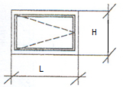 | Ок-3 | ОРС9-15 | 1470 | 560 | 1520 | 600 | 1 | 36

2.7 Двери

Марка дверей выбирается в соответствии с ГОСТ 11214-78, серии 1136. выбирается конструкция дверей (филёнчатые, щитовые), количество полотен (однопольные, двупольные). Все эти сведения приведены в табл. 2.6

Таблица 2.8 – Спецификация дверей заполнения
Вид конструкции и эскиз | Условная марка | Марка | Размеры блока, мм |  | Размеры проёма, мм |  | Количество | Масса, кг
Вид конструкции и эскиз | Условная марка | Марка | A | L | A₁ | L₁ | Количество | Масса, кг
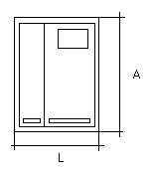 | Д-1 | ДН 21-13АЩП | 2085 | 1274 | 2110 | 1310 | 1 | 36
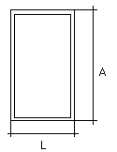 | Д2  Д3 | ДГ24-10  ДГ21-8 | 2071  2071 | 970  770 | 2110  2110 | 1010  810 | 8  18 | 28  26
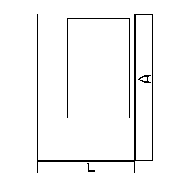 | Д4 | ДГ21-7 | 2071 | 670 | 2110 | 710 | 8 | 22

2.8 Лестницы

Лестницы, как средства сообщения между этажами, должны удовлетворять требованиям пропускной способности, пожарной безопасности и гигиеническим требованиям. Лестница выполняется из цельных маршей и площадок.

Таблица 2.9 – Спецификация элементов лестниц.
Вид конструкции и эскиз | Марка, серия | Размеры, мм |  |  | Масса, кг
Вид конструкции и эскиз | Марка, серия | L | B | h | Масса, кг
a) Марши лестничные | 1ЛМ27.11.14-4 | 2720 | 1050 | 124 | 1330
б) Площадки лестниц | 2ЛП 25.24-4к | 2500 | 1600 | 220 | 1350

2.9 Крыши

Крыши, предназначенные для защиты от атмосферных воздействий (дождь, снег, ветер, солнечное излучение), имеют несущую и ограждающую конструкционные части. Несущая часть чердачной крыши, передающая нагрузку от снега, ветра и собственной массы крыши на стены, состоит из стропильной системы. Ограждающая часть крыши состоит из кровли – верхней водонепроницаемой оболочки, основания под кровлю в виде обрешётки из деревянных брусков и дощатого настила. Ограждающая часть её должна быть водонепроницаемой, стойкой против атмосферных и химических воздействий. Уклон крыши принимается в зависимости от материала, указанного в задании. Уклон крыши следует принимать согласно таблицы 2.8

Таблица 2.10 – Уклон скатных крыш
Материал кровли | Уклон крыши h:l | Уклон крыши 
Мембрана | 1:7 | 11

2.9.1 Кровля

По заданию мембрана. Используется в плоских и скатных кровлях. Сохраняет долгвременную функцию теплоизоляции. Основным преимуществом устройства мембранной кровли является большая устойчивость мембраны к высоким и низким температурам – это дает возможность активно применять материал в суровых условиях российского климата.

2.9.2 Стропила
По конструктивной схеме стропильную систему можно разделить на три вида: наклонные, висячие и комбинированные. Наклонные стропила представляют собой ряд параллельно расположенных наклонных балок, опирающихся нижними концами на наружные и внутренние продольные стены. По заданию принимаем брусчатые стропила. Такие конструкции менее экономичны по расходу лесоматериала, но они и менее подвержены загниванию, и менее опасны в пожарном отношении, чем дощатые стропила. Все деревянные элементы стропил в местах соприкосновения изолируются от каменной кладки слоем толи/пергамента. Изоляция необходима для защиты дерева от влаги, которая может уменьшить срок службы стропил.

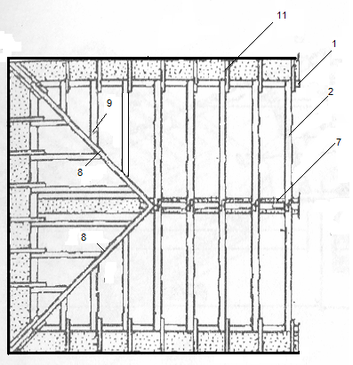
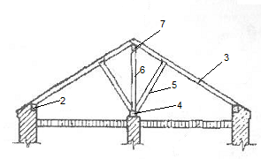
Рисунок 2.6, 2.7 – Расположение наслонных стропил 1- чердачное перекрытие,2- мауэрлат, 3- стропильная нога ,4 – лежень ,5 – подкос, 6- стойка через 3-5м, 7- прогон, 8- накосная стропильная нога ,9- нарожки ,10 – подкос под прогон, 11- кобылка.

2.10 Отделка интерьеров помещений

Стены в комнатах квартир необходимо обклеить обоями светлых тонов, потолки побелить. Оконные дверные проемы и полы окрасить светлыми красками. Полы и стены в ванных и санузлах делают из керамической плитки.

2.11 Отделка фасада

В качестве отделочного материала рекомендуется использовать облицовку из силикатного кирпича, бетонных камней и штукатурку. В отделке фасадов необходимо использовать заполнение окон, ритмику в их размещении. Устройство козырьков над входами, балконы, цветочницы также могут использоваться для оживления плоскостей фасадов. В проекте использован облицовочный силикатный кирпич

2.12 Технико-экономические показатели проектируемого здания
Оценку экономичности планировки здания производят по основным показателям: площади застройки: жилой, вспомогательной и общей площади: строительному объёму и относительным показателям К1 и К2.

Таблица 1.7- Технико-экономические показатели проектируемого здании
Наименование показателя и формула подсчёта | Обозначение | Единица измерения | Величина
Площадь застройки | П_{з} | м²
Площадь жилья | П_{ж} | м²
Площадь вспомогательная | П_{в} | м²
Площадь общая | П_{п} | м²
Строительный объём | Q_{к} | м³
Надземной части | Q_{н} | м³
Подземной части | Q_{п} | м³
К₁=П_{ж}/П_{п} | К₁
К₂=Q/ П_{ж} | К₂

П_{з} - площадь застройки, площадь сечения по внешнему обводу на уровне цоколя.
П_{ж} - жилая площадь (сумма площадей всех жилых комнат).
П_{в} - вспомогательная площадь (подсобная площадь равная сумме площадей кухни, передней, ванной, уборной, хозяйственных кладовых, встроенных шкафов).
Q_{н} - строительный объём надземной части здания.
Q_{п} – строительный объём подземной части здания. Полный объём здания равен сумме Q_{н}+ Q_{п}.
К₁=П_{ж}/П_{п} - коэффициент рациональности планировочных решений.
К₂= (Q_{н}+ Q_{п})/П_{ж} – коэффициент рациональности использования объёма на единицу жилой площади.

Список литературы

- Колосова К. А. Технико-экономические и природно-климатические характеристики населённых пунктов Дальнего Востока: методические указания к курсовому и дипломному проектированию/ сост. К. А. Колосова, П. Я. Григорьев – Хабаровск: Изд-во ДВГУПС, 2001. – 46 с.
- Колосова К. А. Проектирование жилого здания. Методическое пособие по выполнению курсового проекта №1 по архитектуре/ К. А. Колосова, П. Я. Григорьев – Хабаровск: Изд-во ДВГУПС, 2002. – 97 с.
- СНиП II-3-79*. Строительная теплотехника/ Госстрой России – М.: ГУП ЦПП, 1998. – 29 с.
- СНиП 2.08.01-89*. Жилые здания/Госстрой России – М.: ГУП ЦПП, 1998. – 16 с.
- Черкасов Н. А. Архитектура. Учебник/ Н.А Черкасов, Л. Н. Головко, Н. Г. Орлова – Киев: Изд-во "Будiвельник", 1968. – 499 с.
- Сербинович П. П., Орловский Б. Я. Архитектура. Учебник для строительных вузов. Издание 1-е. Изд-во "Высшая школа", 1970. 480 с.
- Конструкции гражданских зданий. Учебник для вузов. Под ред. М. С. Туполева, издание 2-е, исправ. и доп. М., Стройиздат, 1973. – 236 с.
- Расчёт ограждающих конструкций зданий. Учебно-методическое пособие/Под ред. П. Я. Григорьева. – Хабаровск: Изд-во ДВГУПС, 1999.
- Колосова К. А., Григорьев П. Я. Применение стандартов ЕСКД и СПДС при оформлении курсовых и дипломных проектов. Часть 1: методические указания. – Хабаровск: Изд-во ДВГУПС, 1995. – 79 с.
- СниП 21-01-97* Пожарная безопасность зданий и сооружений
- СНиП 2.02.01-83* Основания зданий и сооружений
- СНиП П-2-77. Зашита от шума. М., 1978. 48 с., ил.
- II –4-79 Естественное и искусственное освещение, М., Стройиздат
- СНиП 2.03.13-88 Полы

